国家能源局华北监管局文件

华北监能安全〔2017〕123号

华北能源监管局关于转发国家能源局综合司
开展2017年全国电力行业防汛抗旱
检查工作的通知

华北区域各电力企业：
现将《国家能源局综合司关于开展2017年全国电力行业防汛抗旱检查工作的通知》（国能综安全〔2017〕172号）转发给你们。请你单位认真贯彻落实国家能源局工作要求，分析当前防汛抗旱形势，加强组织领导，落实防汛抗旱主体责任，切实吸取2016年5月8日福建泰宁池潭水电站建设工地特大人身事故教训，总结历年汛期暴露问题，结合重点检查内容开展防汛抗旱自查自纠工作，落实防汛抗旱管控措施，确保安全度汛。华北能源监管局将结合年度安全生产监督检查计划，对有关防汛抗旱重点企业及电力建设工程进行督查。

国家能源局华北监管局

2017年3月17日

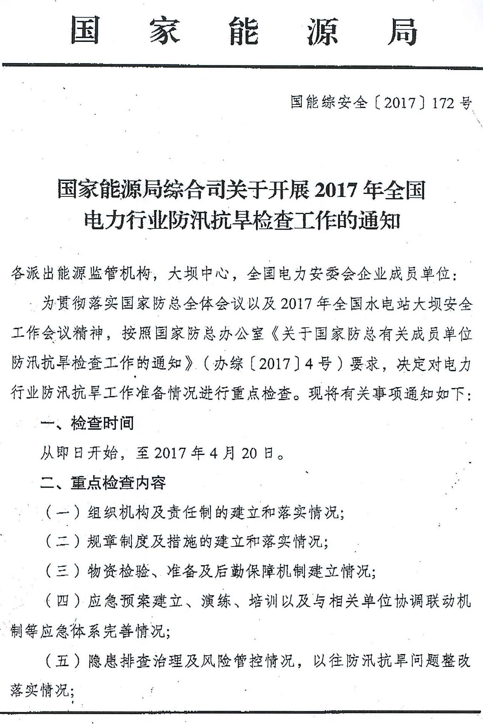

华北能源监管局综合处 2017年3月17日印发

